jQuery+PHP动态数字展示效果
一、开发环境
1、环境搭建：Windows 8+Apache 2.4.18+MySQL 5.7.11+PHP 7.1.0 。
2、文本编辑器：Sublime Text3。
二、主要技术
本实验主要使用jQuery、 PHP和json实现动态数字展示效果。
- 具体步骤
新建index.php文件
①引入js类库设置数字显示
<script type="text/javascript" src="jquery.min.js"></script>
<div class="count">当前在线人数：<span id="number"></span></div>
②定义数字变换的方法
function magic_number(value) {
var num = $("#number");
num.animate({count: value}, {
duration: 500,
step: function() {
num.text(String(parseInt(this.count)));
}
});
};
③使用update()方法向后台number.php发送ajax请求，在得到响应后调用magic_number()刷新数字
function update() {
$.getJSON("number.php?jsonp=?", function(data) {
magic_number(data.n);
});
};
setInterval(update, 3000); //设置代码执行的间隔时间
update();

④以json格式用随机数代替数据库的数据返回给前端js
<?php
$total_data = array(
'n' => rand(0,999)
);
echo $_GET['jsonp'].'('. json_encode($total_data) . ')';
?>

四、网页测试
打开WAMPServer服务器，在浏览器中运行index.php文件，显示结果如下图所示：
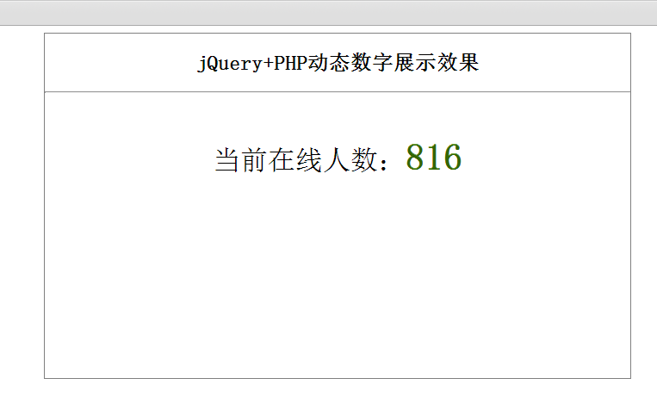
图1.动态显示结果

